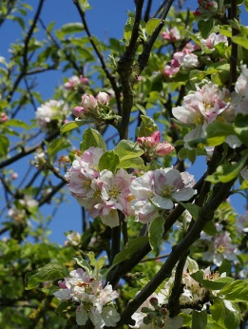
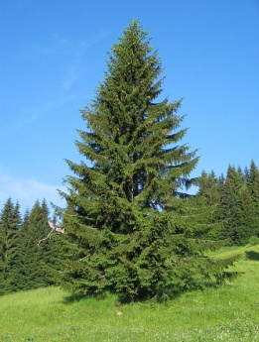
Семенные растения
Семенные – это высшие, то есть наземные растения, у которых есть особый орган размножения – семя. В отличие от спор, семя содержит в себе зародыш нового растения и по этому, является более совершенным органом размножения, чем спора.
Группа семенных растений включает в себя два отдела – голосеменные и покрытосеменные. У голосеменных семена не полностью отделены от окружающей среды и у них нет цветков. Голосеменные – очень разные растения, но из современных представителей осталась только одна большая группа – это хвойные, к которой относятся ель, пихта, лиственница и другие растения.
Семена покрытосеменных полностью отделены от окружающей среды, а ещё у них есть цветки. После цветения, цветки покрытосеменных превращаются в плоды.
Семенные растения – это самая важная группа растений. Из их стволов мы строим дома, мебель, получаем бумагу. В пищу употребляем их плоды и семена.

Таблица: Сравнение высших (наземных растений)
Отдел | Мхи | Папоротники | Голосеменные | Покрытосеменные
Стебли | Есть
Листья
Корни
Семена
Цветки
Плоды

